SISEXP-UPLA — Arquitectura Global ICONIX
  - Diagramas de Arquitectura de Microservicios
Arquitectura de Software — VIII Ciclo — Julio 2026

SISEXP-UPLA — Arquitectura Global
Documentacion de los 3 diagramas de arquitectura global del sistema SISEXP-UPLA.

1. Diagrama de Arquitectura de Microservicios
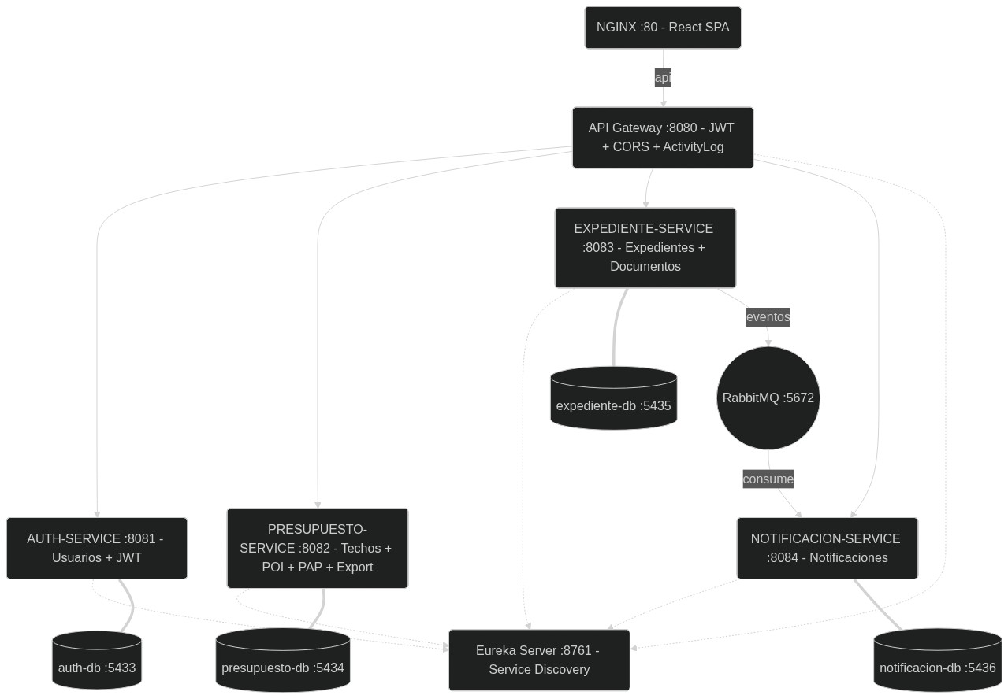
Arquitectura de Microservicios
12 contenedores Docker Compose con 4 bases de datos PostgreSQL independientes, 4 microservicios Spring Boot, API Gateway, Eureka Server, RabbitMQ y NGINX como proxy inverso + servidor de la SPA React.

Topologia de red
Browser (http://localhost:80)
→ NGINX (:80) — React SPA + proxy /api/*
→ API Gateway (:8080) — JWT + CORS + ActivityLog + Monitor
├── AUTH-SERVICE (:8081) ──── auth-db (:5433)
├── PRESUPUESTO-SERVICE (:8082) ──── presupuesto-db (:5434)
├── EXPEDIENTE-SERVICE (:8083) ──── expediente-db (:5435)
│ └── RabbitMQ (:5672)
│ └── NOTIFICACION-SERVICE (:8084) ──── notificacion-db (:5436)
└── EUREKA (:8761) ← registran todos los servicios

Tipos de conexiones
Linea | Protocolo | Entre
Solida azul | HTTP REST | nginx → gateway → servicios
Punteada naranja | HTTP REST | Servicios → Eureka (registro/heartbeat)
Segmentada verde | JDBC | Servicios → bases de datos PostgreSQL
Punteada morada | AMQP | Expediente → RabbitMQ → Notificacion

Contenedores
# | Contenedor | Puerto | Tecnologia
1 | sisexp-nginx | 80 | nginx:alpine + React 19 SPA
2 | sisexp-api-gateway | 8080 | Spring Cloud Gateway + JwtAuthFilter
3 | sisexp-eureka | 8761 | Netflix Eureka
4 | sisexp-auth-service | 8081 | Spring Boot + PostgreSQL
5 | sisexp-presupuesto-service | 8082 | Spring Boot + PostgreSQL + Apache POI
6 | sisexp-expediente-service | 8083 | Spring Boot + PostgreSQL + RabbitMQ
7 | sisexp-notificacion-service | 8084 | Spring Boot + PostgreSQL + RabbitMQ
8 | sisexp-auth-db | 5433 | postgres:16-alpine (auth_db)
9 | sisexp-presupuesto-db | 5434 | postgres:16-alpine (presupuesto_db)
10 | sisexp-expediente-db | 5435 | postgres:16-alpine (expediente_db)
11 | sisexp-notificacion-db | 5436 | postgres:16-alpine (notific_db)
12 | sisexp-rabbitmq | 5672 | rabbitmq:3-management-alpine

2. Diagrama de Componentes
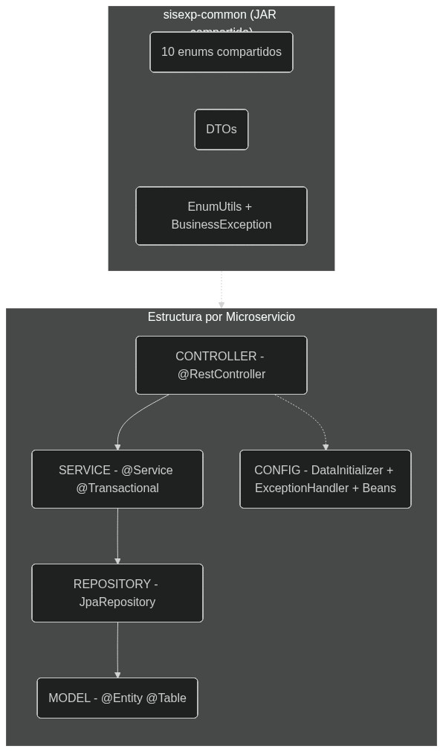
Diagrama de Componentes
Cada microservicio implementa la misma estructura de capas Clean Architecture:
Capa | Anotacion | Responsabilidad
Controller | @RestController | Recibir peticiones HTTP, validar input, retornar DTOs/JSON
Service | @Service, @Transactional | Logica de negocio, reglas de validacion, orquestacion
Repository | extends JpaRepository | Acceso a datos, queries JPQL/nativas, paginacion
Model/Entity | @Entity, @Table | Mapeo objeto-relacional (JPA/Hibernate)
Config | @Configuration | Beans, DataInitializer (seed), GlobalExceptionHandler, RestTemplate, RabbitMQ

sisexp-common (JAR compartido)
Libreria interna importada por los 4 microservicios:
Paquete | Contenido
enums/ | 10 enums compartidos (EstadoExpediente, Urgencia, Naturaleza, TipoNota, EstadoNota, TipoDocumento, EstadoActividad, TipoNotificacion, RolUsuario)
dto/ | DTOs para transferencia entre servicios
exception/ | BusinessException
util/ | EnumUtils (parseSafe para evitar IllegalArgumentException)

Capas por tecnologia
Capa | Auth | Presupuesto | Expediente | Notificacion
Controller | 3 clases | 6 clases | 1 clase | 1 clase
Service | 1 clase | 2 clases | 1 clase | 1 consumer
Repository | 1 interfaz | 4 interfaces | 3 interfaces | 1 interfaz
Entity | 1 entidad | 4 entidades | 3 entidades | 1 entidad
Config | Security + JWT + Exception | RestTemplate + Exception + DataInit | RabbitMQ + RestTemplate + Exception + DataInit | RabbitMQ + Exception

3. Diagrama de Despliegue
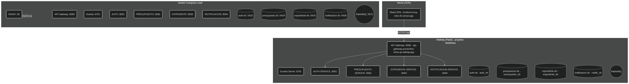
Diagrama de Despliegue

Entornos
Entorno | Plataforma | Componentes
Produccion Backend | Railway (PaaS, proyecto 38350e4a) | 11 servicios: API Gateway (:8080), Eureka (:8761), 4 microservicios, 4 DBs PostgreSQL, RabbitMQ
Produccion Frontend | Vercel (CDN global) | React 19 SPA desde frontend-ivory-nine-43.vercel.app
Desarrollo Local | Docker Compose (Windows/Linux) | 12 contenedores en red sisexp-net

Railway — Variables criticas por servicio
Servicio | Variable | Valor
TODOS | EUREKA_CLIENT_SERVICEURL_DEFAULTZONE | http://sisexp-upla-springboot.railway.internal:8761/eureka
TODOS | JWT_SECRET | SisexpJwtSecret2026MicroservicesKey!
auth-service | EUREKA_INSTANCE_HOSTNAME | auth-service.railway.internal
auth-service | SPRING_DATASOURCE_URL | jdbc:postgresql://auth-db.railway.internal:5432/auth_db
presupuesto-service | EUREKA_INSTANCE_HOSTNAME | presupuesto-service.railway.internal
presupuesto-service | SPRING_DATASOURCE_URL | jdbc:postgresql://presupuesto-db.railway.internal:5432/presupuesto_db
expediente-service | EUREKA_INSTANCE_HOSTNAME | heartfelt-wonder.railway.internal
expediente-service | SPRING_DATASOURCE_URL | jdbc:postgresql://expediente-db.railway.internal:5432/expediente_db
expediente-service | SPRING_RABBITMQ_HOST | rabbitmq.railway.internal
expediente-service | PRESUPUESTO_SERVICE_URL | http://presupuesto-service.railway.internal:8082
notificacion-service | EUREKA_INSTANCE_HOSTNAME | notificacion-service.railway.internal
notificacion-service | SPRING_DATASOURCE_URL | jdbc:postgresql://notificacion-db.railway.internal:5432/notific_db
notificacion-service | SPRING_RABBITMQ_HOST | rabbitmq.railway.internal

Vercel — Deteccion de entorno
// public/config.js
if (localhost) → API_URL = "/api" // nginx → gateway
else → API_URL = "https://api-gateway-production-e01a.up.railway.app/api"

Docker Compose local
# Construir y levantar
docker compose build && docker compose up -d
# Smoke test (20 endpoints)
docker compose -f docker-compose.yml -f docker-compose.test.yml run --rm tester
# Detener
docker compose down

4. API Gateway — Rutas (14)
# | Path | Backend (Eureka LB) | Auth
0 | /api/auth/** | lb://auth-service | Mixto
1 | /api/usuarios/** | lb://auth-service | JWT
2 | /api/techos-presupuestales/** | lb://presupuesto-service | JWT
3 | /api/actividades-poi/** | lb://presupuesto-service | JWT
4 | /api/necesidades-pap/** | lb://presupuesto-service | JWT
5 | /api/notas-modificatorias/** | lb://presupuesto-service | JWT
6 | /api/expedientes/** | lb://expediente-service | Mixto
7 | /api/dashboard/** | lb://presupuesto-service | JWT
8 | /api/reportes/** | lb://presupuesto-service | JWT
9 | /api/notificaciones/** | lb://notificacion-service | JWT
10 | /api/health | lb://auth-service | No
11 | /api/status | lb://auth-service | No
12 | /api/admin/reset-presupuesto | lb://presupuesto-service | Admin
13 | /api/admin/reset-expedientes | lb://expediente-service | Admin

5. Resumen de Artefactos
Artefacto | Cantidad
Contenedores Docker | 12
Microservicios Spring Boot | 4
Bases de Datos PostgreSQL | 4
API Gateway (Spring Cloud) | 1
Service Discovery (Eureka) | 1
Message Broker (RabbitMQ) | 1
Endpoints REST | 44
Entidades JPA | 9
Enums compartidos | 10
Actores del sistema | 8
Casos de Uso documentados | 18
Diagramas ICONIX totales | 23
Tecnologias en el stack | 18

SISEXP-UPLA — Arquitectura Global — Documentacion ICONIX
Universidad Peruana Los Andes — Arquitectura de Software — VIII Ciclo — Julio 2026

